第１８期ピア・カウンセリング集中講座のお知らせ
まだまだ暑い日が続きますがみなさま、いかがお過ごしでしょうか？？
皆さんは普段、「辛いこと」や「困っていること」があるときにどうしていますか？
周りになかなか話せないという経験をしたことはありませんか？
話してみたら少しすっきりしたという経験はないでしょうか？
今年も自立生活センター・小平ではピア・カウンセリング集中講座を開催します。
ピア・カウンセリングでは障害を持つ私たちだけの空間で、普段はなかなか人に言えない話を聞き合います。 この機会にぜひ、ご参加ください。 心よりお待ちしております。

日 時 ：２０１９年１０月２日（水）１３時～１０月４日（金）１２時
場 所 ：自立生活センター・小平
（西武新宿線 ・「花小金井駅」南口・徒歩５分）
受講料 ：１５,０００円
宿泊費 ：一人一泊１,５００円（宿泊場所・小平体験室他※）
※詳しくはお問い合わせください。
リ－ダ－ ：大渕・浅川 他
対 象 ：障害をお持ちの方
申し込み ：申し込み多数の場合、選考とさせていただきます。
締め切り ：９月２０日（金） ※参加決定者には、個別に後日、詳細な連絡をいたします。
後 援 ：小平市、小平市社会福祉協議会、全国自立生活センター協議会
お申し込み・お問い合わせ：自立生活センター・小平
〒１８７-０００３ 東京都小平市花小金井南町１-１８-４５-１０ １F
TEL： ０４２-４６７-７２３５
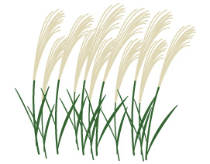
FAX： ０４２-４６７-７３３５
E-mail：ｃｉｌｋｏｄａｉｒａ３＠ｈｏｔｍａｉｌ．ｃｏｍ
担当：長田・阿保

